Создаем кредитный договор:

Создаем договор обеспечения по предыдущему договору:

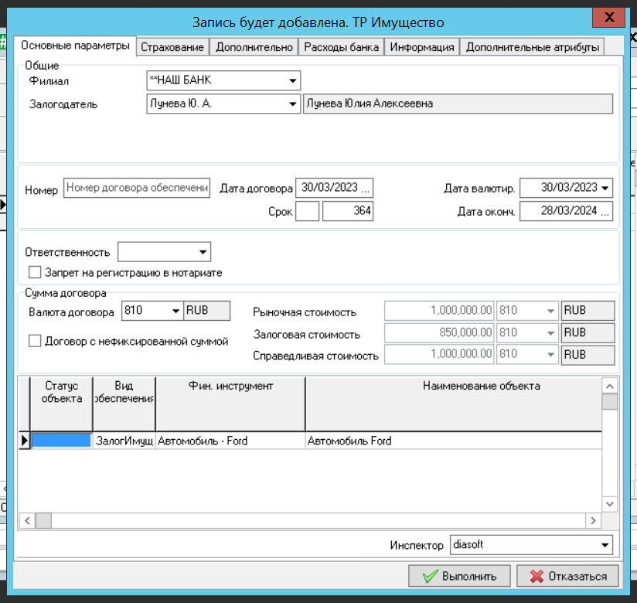

Нижнюю часть заполнили следующим образом:

Создали договор:

Перевели его на Постановку:

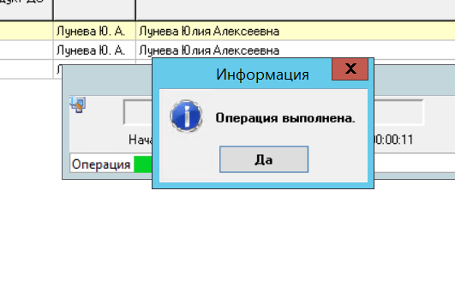

Снизу добавили Объекты Обеспечения:

А теперь снизу Первичные Документы:

